Изготовление разноцветных льдинок «Солнечые зайчики» группа№4, МКДОУ №2 «Улыбка» город Заволжск,Ивановской области, воспитатель Мухина Марина Владимировна

Материал: баночки и формочки разной величины, вода, краски, кисточки, салфетки.

Вначале мы налили в тазик воды, взяли понравившие формочк и баночки, налили в их воды. Дети выбрали нужную им краску и сали раскрашивать воду в своих баночках.

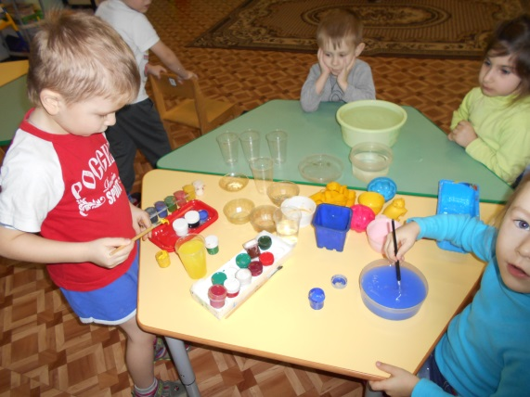

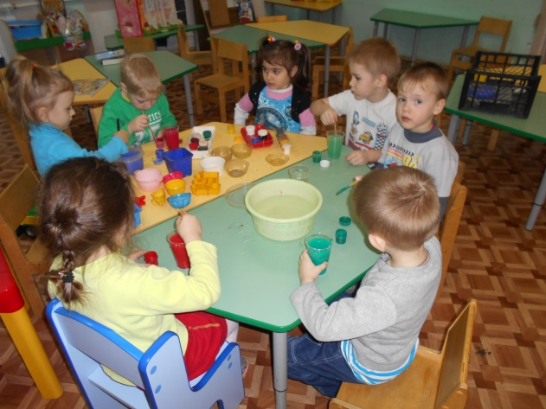
Вода окрашивалась в красивый, выбранный цвет, дети ставили ее в корзинку и брали новую формочку, снова наполняли ее водой и смело красили воду уже в другой цвет.
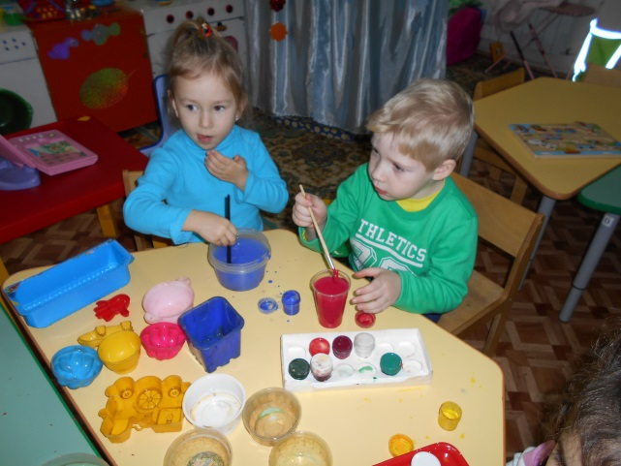
Сколько радости было у детей, когда баночки становилист красочные, гордости , что это было создание их самих.
Затем нашу корзинку с разноцветными баночками, в которых еще была хоть и красивая, но вода, вынесли на улицу на мороз.Дети с нетерпением ждали следующего дня и вот он настал. Это было удивление, восхищение и радостные высказывания, что все –это « стеклянное, разноцветное чудо» было сделано руками наших детей!

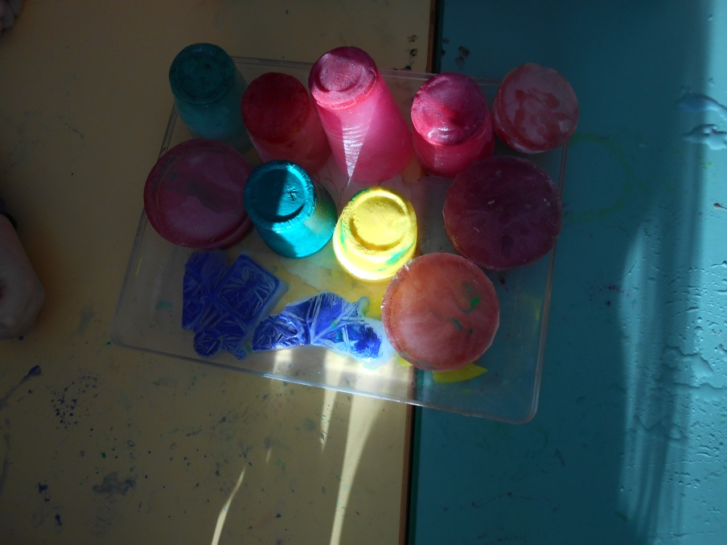

Льдинки быстро начали «плакать», как говорили дети, им было не комфортно теплой комнате и мы решили украсить нашими льдинками наш участок. Пусть и другие дети посмотрят на нашу красоту и порадуются вместе с нами. 